

《数据结构与算法实验》实验报告

（ 2022 至 2023 学年度 第 1 学期）

课 程 名 称： 数据结构与算法实验

课 程 编 号： 19610325j

学 生 姓 名： 谢克渊

班 级： 微机2110

任 课 教 师: 赵语

提 交 日 期： 2022 年 10 月 24 日

成 绩：__________________

东北农业大学

实验一 熟悉数据结构上机环境
1 实验目的
（1）熟悉上机环境
（2）掌握C语言与伪码之间的关系，能够很好把伪码转换为C语言程序
（3）掌握C语言基础编译的使用方法
2 实验内容
（1）熟悉C语言开发环境
（2）复习C语言中指针、数组、函数内容
（3）设计一个Student结构体，包含学号，成绩，姓名三个数据域，编程将

（1001，“李明”，83）记录赋值给一个结构体变量，并显示值。

代码如下：
- #include<stdio.h>
- #include<string.h>
- struct Student{
- char stunum[20];
- int grade[15];
- char name[16];
- void input(char s1[],int s2[],char s3[]){
- strcpy(stunum,s1);
- memcpy(grade+1,s2+1,(sizeof s2)*10);
- strcpy(name,s3);
- };
- void output(void){
- printf("学号：%s\n",stunum);
- printf("姓名：%s\n",name);
- for(int i=1;i<=1;++i){
- printf("成绩：%d ",grade[i]);
- }

- }
- }stu1;
- char s1[]={"1001"};
- int s2[]={0,83};
- char s3[]={"李明"};
- signed main()
- {
- stu1.input(s1,s2,s3);
- stu1.output();
- return 0;
- }

3实验结果
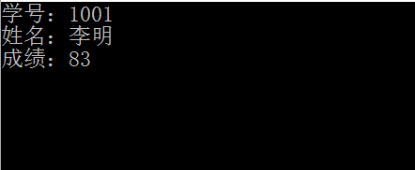
4实验分析:
（1）掌握了实验课上机实验的基本方法。
（2）复习了C语言的基本使用。

实验二 顺序表的实现

1 实验目的
（1）掌握线性表的基本操作，插入、删除、查找，以及线性表Union运算在顺序存储结构上的运算。

2 实验内容
- 编写程序实现线性表的顺序存储表示的三个基本操作，插入、删除、查找等。
代码如下：
- #include<stdio.h>
- #include<string.h>
- #include<malloc.h>
- typedef struct STU_{
- char name[10];
- char stuno[10];
- int age;
- int score;
- void input(char s1[],char s2[],int s3,int s4){
- strcpy(name,s1),strcpy(stuno,s2);
- age=s3,score=s4;
- }
- void output(void){
- printf("%10s %10s %10d %10d\n",name,stuno,age,score);
- }
- }STU;
- typedef struct NODE_{
- STU stu;
- struct NODE_ *next;
- }NODE;
- typedef struct List{
- NODE *head;
- int len;
- void init(void){
- len=0;
- head = (NODE *)malloc(sizeof (struct NODE_));
- head->next = NULL;
- return;
- }
- }list;
- void insert(list *l,STU stu)
- {
- NODE* now = l->head;
- while(now->next!=NULL){
- now=now->next;
- }
- now->next=(NODE*)malloc(sizeof (struct NODE_));
- now=now->next;
- now->next=NULL;
- now->stu=stu;
- return;
- };
- void serach(list *l,char name[])
- {
- NODE* now = l->head;
- while(now->next!=NULL||strcmp(now->stu.name,name)!=0){
- now=now->next;
- }
- if(strcmp(now->stu.name,name)!=0){
- printf("查无此人\n");
- }
- else{
- now->stu.output();
- }
- }
- void delete(list *l,char name[])
- {
- NODE* now = l->head;
- while(now->next!=NULL){
- if(strcmp(now->next->stu.name,name)==0{
- NODE* tmp = now->next;
- now->next=tmp->next;
- free(tmp);
- }
- now=now->next;
- }
- }
- signed main()
- {
- list l;
- l.init();
- return 0;
- }

3实验结果
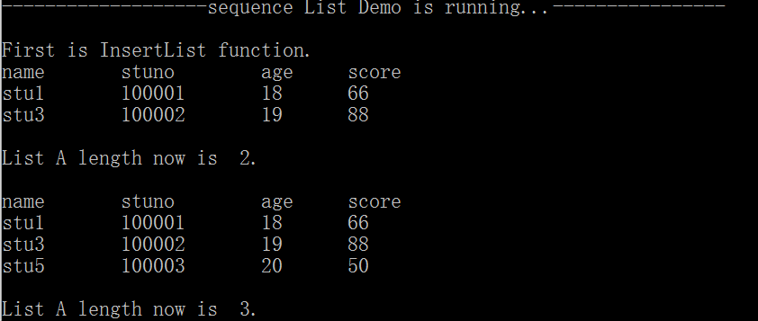
4实验分析
- 掌握了链表的基本写法
- 掌握了malloc的用法
- 大型程序有助于锻炼代码能力

实验三 单链表的实现

1 实验目的
掌握线性表的基本操作，插入、删除、查找，以及线性表合并等运算在链接存储结构上的运算。

2 实验内容
编写程序实现线性表的链接存储表示的各种基本操作，如插入、删除、查找等。
用单链表实现一个通信录。
代码如下：
- #include<stdio.h>
- #define N 25
- #include<stdbool.h>
- #include<string.h>
- typedef struct role{
- char name[N];
- char phonenum[N];

- }role;
- void output(role now){
- printf("%10s %10s\n",now.name+1,now.phonenum+1);
- }
- typedef struct NODE{
- role pers;
- struct NODE *next;
- }NODE;
- typedef struct address_book{
- int len;
- bool empty;
- NODE* head;
- }address_book;

- int top;
- address_book book[N];
- void insert(address_book *book,role *now)
- {
- book->len++;
- if(book->empty==true){
- book->head->pers=*now;
- book->head->next=NULL;
- book->empty=false;
- return;
- }
- NODE* tp = book->head;
- while(tp->next!=NULL){
- tp=tp->next;
- }
- tp->next=(NODE*)malloc(sizeof (struct NODE));
- tp->next->pers=*now;
- tp->next->next=NULL;
- return;
- }
- void search(address_book *book)
- {
- if(book->empty==true){
- printf("该通讯录为空\n");
- return;
- }
- printf("输入数字表示想要对当前通讯录的操作：\n");
- int k;
- printf("1 表示输出当前通讯录里所有的记录\n");
- printf("2 表示查找某人的手机号 \n");
- scanf("%d",&k);
- if(k-1==0){
- NODE* tp = book->head;
- while(tp->next!=NULL){
- output(tp->pers);
- tp=tp->next;
- }
- output(tp->pers);
- }
- else{
- char s[25]={0};
- printf("输入要查询的姓名：");
- scanf("%s",s+1);
- NODE* tp = book->head;
- if(strcmp(s+1,tp->pers.name+1)==0){
- printf("他的手机号是:%s\n",tp->pers.phonenum+1);
- return;
- }
- while(tp->next!=NULL){

- if(strcmp(s+1,tp->pers.name+1)==0){
- printf("他的手机号是:%s\n",tp->pers.phonenum+1);
- return;
- }
- tp=tp->next;
- }
- if(strcmp(s+1,tp->pers.name+1)==0){
- printf("他的手机号是:%s\n",tp->pers.phonenum+1);
- return;
- }
- printf("该通讯录内查无此人\n");
- }
- }
- void del(address_book * book)
- {
- char s[25]={0};
- printf("输入要删除的人的姓名：\n");
- scanf("%s",s+1);
- if(strcmp(book->head->pers.name+1,s+1)==0){

- if(book->head->next==NULL){

- book->empty=true;
- return;
- }
- else{
- book->head=book->head->next;
- return;
- }
- }
- NODE *now;
- now=book->head;
- while(now->next!=NULL){
- if(strcmp(now->next->pers.name+1,s+1)==0){
- now->next=now->next->next;
- return;
- }
- now=now->next;
- }
- printf("查无此人\n");
- return;
- }
- signed main()
- {
- address_book book;
- book.len=0;
- book.empty=true;
- book.head=(NODE*)malloc(sizeof (NODE));
- book.head->next=NULL;
- for(int k;1;){
- printf("输入数字进行操作：\n");
- printf("-1 : 结束程序\n");
- printf("1 : 插入\n");
- printf("2 : 查询\n");
- printf("3 : 删除\n");
- scanf("%d",&k);
- if(k==1){
- char s[25]={0};
- role now;
- printf("依次输入这个人的姓名和号码\n");
- printf("姓名：\n");
- scanf("%s",s+1);
- strcpy(now.name+1,s+1);
- printf("号码：\n");
- scanf("%s",s+1);
- strcpy(now.phonenum+1,s+1);
- insert(&book,&now);
- }
- if(k==2){
- search(&book);
- }
- if(k==3){
- if(book.empty==true){
- printf("该通讯录为空\n");
- continue;
- }
- del(&book);
- }
- if(k==-1)break;
- puts("");
- }
- return 0;
- }

3实验结果
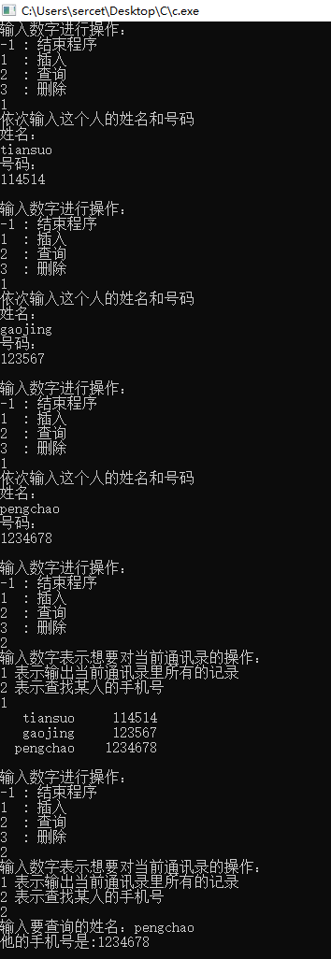
4实验分析
- 实现复杂链表有助于提升学生的代码能力
- 同时前端高要求可以帮助学生学习和实践结合，提升就业竞争力

实验四 报数问题
1 实验目的
1）掌握队列的链式存储结构，以便在实际背景下灵活运用。
2）掌握队列的特点，即先进先出。
3）掌握队列的基本运算，如入队与出队等运算在链式存储结构的实现。

2 实验内容
设有n个人站成一排，从左到右的编号分别为1~n，从左到右报数“1,2,3,1,2,3”，数到“1”和“2”的人出列，数到3的人立即站到队伍的最右端，报数过程反复进行，直到n个人都出列为止。要求输出出列的人名序列。（假设n=20）。
- #include<stdio.h>
- #include<string.h>
- #include<stdbool.h>
- #include<malloc.h>
- #include<string.h>
- typedef struct NODE{
- int num;
- struct NODE *next;//next向右边
- }NODE;
- typedef struct List{
- NODE *head,*tail;//头部弹出元素 尾部推入元素
- bool empty;
- }List;
- List list;
- int n;

- void insert(int num){
- NODE * tmp = (NODE *)malloc(sizeof (NODE));
- tmp->num=num;
- tmp->next=NULL;
- list.tail->next=tmp;
- list.tail=tmp;
- };
- void del(void){
- if(list.head->next==NULL){
- printf("%d ",list.head->num);
- exit(0);
- }
- NODE * now = list.head;
- list.head = list.head->next;
- free(now);
- };

- signed main()
- {
- list.empty=false;
- printf("请输入n");
- scanf("%d",&n);
- NODE *tmp = (NODE *)malloc(sizeof (NODE));
- tmp->next=NULL,tmp->num=1;
- list.head=list.tail=tmp;
- for(int i=2;i<=n;++i){
- insert(i);
- }
- NODE * it;
- int cnt=0;
- it = list.head;
- while(it->next!=NULL){
- cnt++;
- if(cnt==3){
- cnt=0;
- insert(it->num);
- }
- else{
- printf("%d ",it->num);
- }
- it=it->next;
- del();
- }
- printf("%d ",list.head->num);
- return 0;
- }

3实验结果
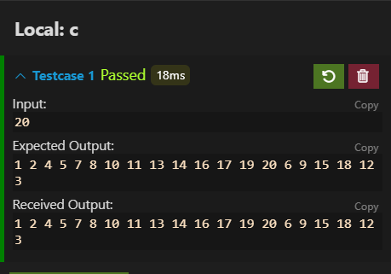

4实验分析
- 让学生有效掌握了链队列的使用
- 培养了学生解决复杂问题的能力

实验五 Huffman编码的实现

1 实验目的

1）在了解树及二叉树的相关概念基础上，掌握huffman树算法；
2）应用Huffman算法实现最优前缀码编码设计。

2 实验内容
- #include<bits/stdc++.h>
- using namespace std;
- typedef long long ll;

- class NODE{
- public:
- ll v;
- NODE *ls,*rs,*now;
- int num;
- };
- bool operator < (NODE a,NODE b){return a.v<b.v;};
- bool operator > (NODE a,NODE b){return a.v>b.v;};
- priority_queue<NODE,vector<NODE>,greater<NODE>>q;
- int n;
- NODE *rt;

- queue<NODE>que;
- typedef deque<int> code;
- vector<pair<ll,code>>ans;

- void dfs(NODE now,code c){
- //puts("A");
- if(now.ls!=NULL){
- c.push_back(1);
- dfs(*now.ls,c);
- c.pop_back();
- }
- if(now.rs!=NULL){
- c.push_back(0);
- dfs(*now.rs,c);
- c.pop_back();
- }
- if((now.rs==NULL)||(now.ls==NULL)){
- ans.push_back(make_pair(now.v,c));
- }
- }
- signed main()
- {
- printf("现在输入哈夫曼树中叶子节点的个数\n");
- scanf("%d",&n);
- printf("输入叶子节点的权值\n");
- for(int i=1;i<=n;++i){
- ll x;
- scanf("%lld",&x);
- NODE *tmp =(NODE*)new(NODE);
- tmp->num=i;
- tmp->v=x;
- tmp->ls=tmp->rs=NULL;
- tmp->now=tmp;
- q.push(*tmp);
- }
- ll sum=0;
- for(;q.size()!=1;){
- //puts("A");
- NODE L = q.top();q.pop();
- NODE R = q.top();q.pop();
- if(R.v>L.v)swap(L,R);
- NODE * tmp = (NODE *)new(NODE);
- tmp->now=tmp;
- sum+=(tmp->v=L.v+R.v);
- //printf("%lld\n",sum);
- tmp->ls = L.now;
- tmp->rs = R.now;
- q.push(*tmp);
- }

- code c;
- c.clear();
- dfs(*q.top().now,c);
- for(auto [x,y]:ans){
- printf("权值:%lld 哈夫曼编码:",x);
- for(auto it = y.begin();it!=y.end();it++){
- printf("%d",*it);
- }
- puts("");
- }
- return 0;
- }

3实验结果
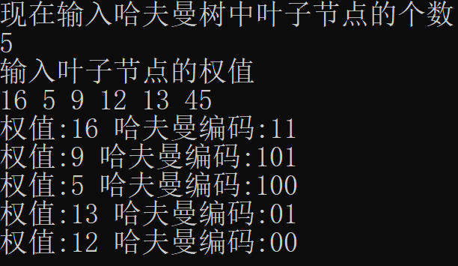
4实验分析
- 让学生亲身体验了哈夫曼编码的生成过程。
- 培养了学生的代码能力。

